万向铰链补偿器

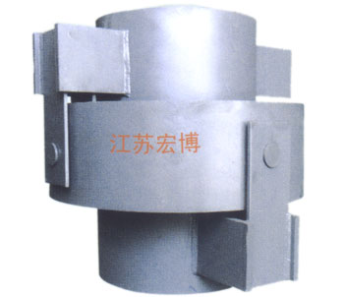
万向铰链补偿器有一个万向环，在万向环的周向有两对垂直的铰链结构，因此它能吸收任意平面的角位移，通常吸收位移时，应有两个或三个组合使用，具有承受内压推力的能力。
型号：HBWHB
公称压力：0.25-2.5MPa
公称通径：DN80-DN1000

江苏宏博机械制造有限公司

总部地址:江苏海安南莫工业园区
董事长：韩青云 13906278039
生产科：赵 巍 13962782598

总部电话:0513-88475696 88473588
总部传真：0513-88473988

分部电话:0513-88482413 88482449
分部传真：0513-88485068

公司网址:http://www.hongbojs.com/
E-mail:zdly@zdly.com hb@hongbojs.com

